Archivo n° 1
Guía de Trabajo

ASIGNATURA: Lenguaje y Comunicación CURSO: 2° básico A

DOCENTE: Anyelo Gutiérrez

Nombre del Estudiante |  |  | Curso: 2° Año
Nombre del Estudiante |  |  | Semana 19  17 al 21 de Agosto
Unidad: | “Leo solito”
O.A.(S): OA 5 | Demostrar comprensión de las narraciones leídas: extrayendo información explícita e implícita; reconstruyendo la secuencia de las acciones en la historia; identificando y describiendo las características físicas y sentimientos de los distintos personajes; recreando, a través de distintas expresiones (dibujos, modelos tridimensionales u otras), el ambiente en el que ocurre la acción; estableciendo relaciones entre el texto y sus propias experiencias; emitiendo una opinión sobre un aspecto de la lectura.
OBJETIVO DE APRENDIZAJE |  | CONTENIDO
Demostrar comprensión de las narraciones leídas: extrayendo información explícita e implícita; reconstruyendo la secuencia de las acciones en la historia; identificando y describiendo las características físicas y sentimientos de los distintos personajes |  | Comprensión lectora  Leer y escribir textos breves
OBJETIVO DE LA CLASE |  | HABILIDADES
Demostrar comprensión de las narraciones leídas: extrayendo información explícita e implícita |  | - Leer  - Escribir  - Comprender

Lee o escucha con atención el siguiente texto

“La historia de la ostra que perdió su perla”

1) ¿Cómo se sentía la ostra al inicio del cuento? Marca.

2) ¿Quién encontró un diente y se lo llevó a la ostra?

3) ¿Cómo se sentía la ostra al final del cuento? Marca.

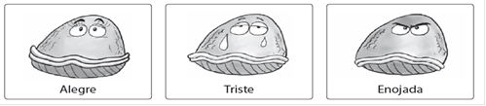

4) ¿A quién le contó primero su pena la ostra? Une a los animales con una flecha
desde el primero hasta el último que aparece en la historia.

5) ¿Dónde estaba el ratón cuando se encontró con el cangrejo? Marca.

6) ¿Cuál de los personajes trató de resolver el problema de la ostra? Píntalo.

7) ¿Qué encontró el ratón para sustituir la perla de la ostra? Marca.

8) Completa la oración.

9) ¿Por qué el diente se parecía a la perla? Completa y lee.

10) ¿Qué le dejó el ratón al niño en lugar de su diente? Marca y completa.

11) ¿Qué te gustaría que te dejara el ratón si se te cae un diente? Completa.

12) Escribe 1, 2, 3 y 4 para ordenar lo que pasó en el cuento.

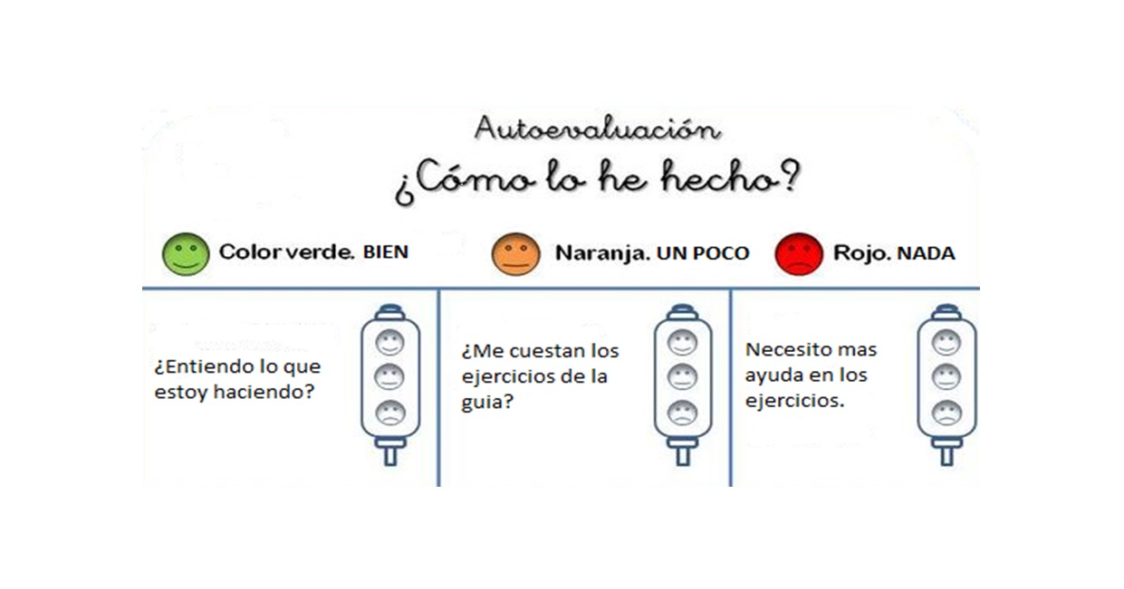

De acuerdo con las actividades que realizaste en esta guía, ¿qué actividad o actividades te costaron más?

